**宿舍管理系统之共享数据库**

**（张敏华）**

## 一、搭建共享数据库的目的：

开发宿舍管理系统项目时，我们小组发现由于每个人都需要用到数据库，而组员们使用各自的本地数据库进行开发的话，会导致数据库无法同步。为了统一数据库，避免由于多个数据库文件而带来的代码无法兼容，数据不统一的问题，我们决定在阿里云服务上搭建了一个mysql数据库，作为我们项目的共享数据库。

## 二、搭建共享数据库的过程：

**2.1 云服务器信息：**

IP: 39.108.185.66

OS：ubuntu 14.04.5 LTS

**2.2 数据库信息：**

版本：MySQL 5.5.7

**2.3 MySQL数据库安装：**

由于是在Ubuntu系统下，所以执行下面两条命令即可安装mysql：

sudo apt-get install mysql-server

sudo apt-get install mysql-client

**2.4 开放远程用户连接数据库的权限，主要有两个步骤：**

第一步：

打开mysql配置文件，修改配置文件，允许任意IP访问：

vim /etc/mysql/my.cnf找到bind-address = 127.0.0.1，注释掉这行或者将之改为： bind-address = 0.0.0.0

然后重启 MySQL：sudo /etc/init.d/mysql restart

第二步：

用root身份登录mysql：mysql -u root -p

使用下面命令查看数据库用户并更改用户权限：

$~ use mysql(选择mysql数据库)

$~ select host,user from user;(查看当前用户)

$~ update user set host = '%' where user = 'root'; (更改主机名)

$~ GRANT ALL PRIVIEGES ON *.* TO root@'%' IDENTIFIED BY '1234' WITH GRANT OPTION

**三、共享数据库的使用：**

**3.1 远程连接数据库，主要有两种方法：**

第一种：直接在本地终端执行下面命令：

mysql -h 39.108.185.66 -P 3306 -u root -p1234

第二种：通过数据库管理工具进行连接，例如使用Navicat远程连接：

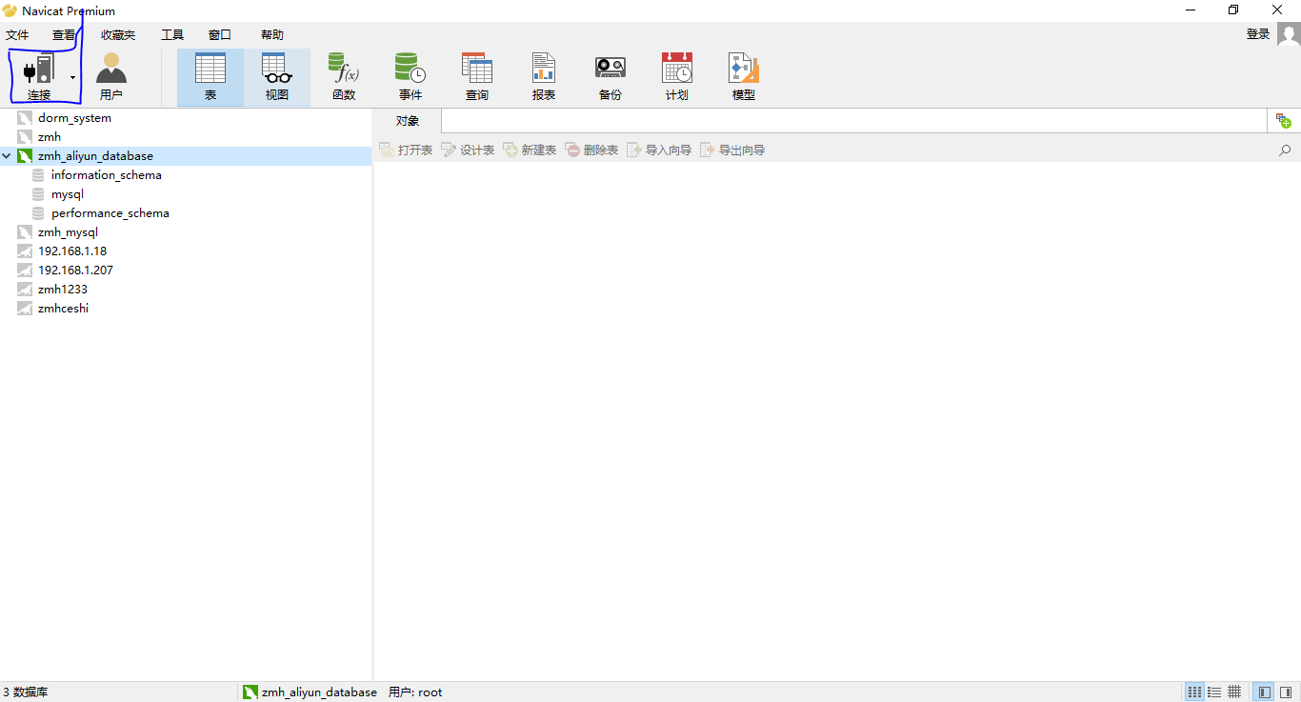

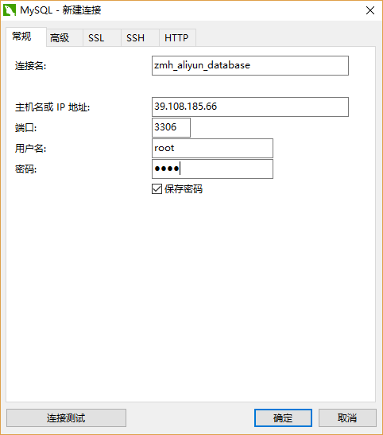

PS：使用navicat连接远程连接数据库，中文显示乱码的解决方法:

在Navicat对应的连接上右键→编辑连接→高级→去掉使用mysql字符集→然后上面的编码选择 （65001）utf-8→接着打开连接 找到对应的数据库 →右键 编辑数据库 把编码也改成UTF-8

**3.2 Django项目中连接数据库**

在Django项目的settings.py中配置数据库如下:

DATABASES={

'default':{

'ENGINE': 'django.db.backends.mysql',

'NAME': 'dormitory_manage_system_database',

'USER': 'root',

'PASSWORD': '1234',

'HOST': '39.108.185.66',

'PORT': '3306',

}

}

**3.3 在Django项目中操作数据库**

在云服务器上的数据库中创建了项目所需的表格，并在student、dormitory两张表中导入了些测试数据，可以直接把表格转换成model，进行增删改查。只要执行下面的语句，就可以数据库中的表格的model并输出到dor/models.py

python manage.py inspectdb > dor/models.py

models.py中的数据对象和数据库中的表格是一一对应，可以通过models操作数据库表格。

**注：创建表格的脚本请见附件：dormitory_manage_system_database.sql**